RepairCafé am 15. August 2019 in der Bürgerstraße
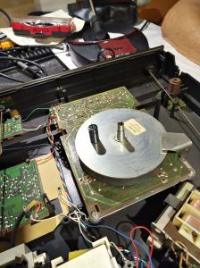
Heute ging es groß los, ein LED-TV „LG 42LN5406“ zeigte kein Bild mehr an, der Ton war aber noch zu hören. Mit einer Taschenlampe konnten wir auf dem Display ein Bild erkennen. Wir demontierten das Gerät und überprüften die LED-Hintergrundbeleuchtung. Ein LED-Modul war defekt. Es wird bestellt und beim nächsten Mal ausgetauscht.
Bei dem HiFi-Plattenspieler „RFT SD3935“ wurde der Tonarm nicht mehr automatisch bewegt. Gemeinsam studierten wir den Schaltplan und überprüften die für den Tonarm notwendige Spannung. In der 6-Volt-Stromversorgung tauschten wir einen defekten Elko. Nach der Feineinstellung der Endposition funktionierte der Plattenspieler wieder.
Weniger Erfolg hatten wir bei der Kaffeemaschine „Philips Senseo Type HD 7812“. Sie heizte das Wasser nicht mehr auf. Wir überprüften die Heizung mit dem Multimeter. Wie vermutet war sie defekt. Der Gast möchte aus Kostengründen keine neue Heizung kaufen.
Auch die Küchenmaschine „Kenwood KM210“ konnten wir nicht reparieren. Der Gast hatte sie bereits demontiert mitgebracht. Wir überprüften die Wicklungen des Motors, eine war unterbrochen. Der Gast versucht, einen Austauschmotor zu besorgen.
Währenddessen wurde unsere Lötstation zum Löten von USB-Adaptern zum Auslesen des USB-Datenstroms genutzt.
Heute wurden 5 kg Elektroschrott vermieden.
- Georg

